12.10.22 8 клас Вчитель: Балагуряк Є.Ю.

**Тема: Мова програмування. Історія розвитку мов програмування. Класифікація мов програмування.**

**Після цього заняття потрібно вміти:**

* Розуміти призначення мови програмування та основних її елементів.
* Наводити приклади сучасних мов програмування.

**Ознайомтеся з інформацією**

**Комп'ютерна програма** — це алгоритм опрацювання даних, записаний спеціальною мовою та призначений для виконання комп'ютером.

Команди в програмі (програмному коді) подаються **мовою програмування**.

**Мова програмування** — це штучна мова, що являє собою систему позначень і правил для запису алгоритмів у формі, придатній для їх виконання комп’ютером.

**Складові мови програмування:**

**Алфавіт мови** — набір символів, із яких утворюються команди та інші мовні конструкції.

**Синтаксис мови** — правила побудови команд мови програмування.

**Семантика мови** — правила виконання комп’ютером команд, записаних мовою програмування.

**Класифікація мов програмування**

**За технологією програмування розрізняють:**

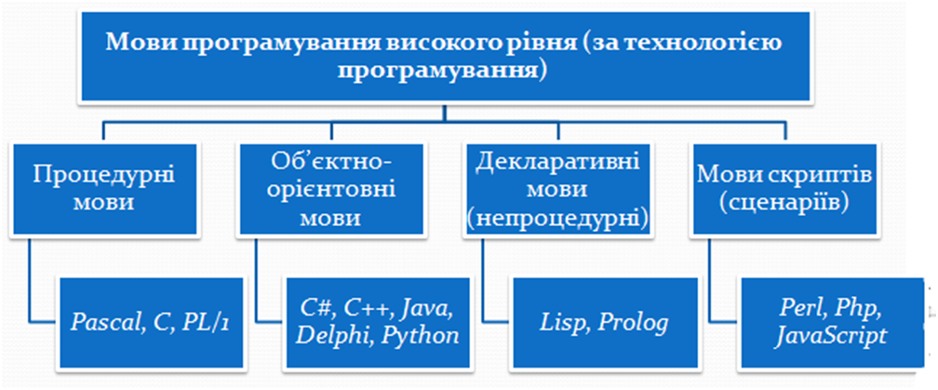

* **процедурні** мови – програма, складається із набору підзадач (процедур), які реалізують завдання;
* **об’єктно-орієнтовні** – головними елементами алгоритму є *клас* – новий тип даних, що розширює мову, й *об’єкт*, що має властивості та методи – дії, які виконуються об’єктом;
* **декларативні** – мови створення програм зі штучним інтелектом;
* **мова скриптів** (мова сценаріїв) – мова, розроблена для запису «сценаріїв» – послідовностей команд, які користувач може виконувати на комп’ютері.

**За областю застосування:**

**Універсальні** мови використовуються для розв’язування різних завдань, спеціалізовані мови — для розв’язування завдань певного виду.

*Приклад:*

До універсальних мов належать мови Python, C/C++, Java, Object Pascal та ін., до спеціалізованих — РНР, Perl, VBScript, JavaScript (мови, призначені для вебпрограмування).



**Які засоби необхідні для виконання створених програм?**

**Транслятор** – програма, яка записує команди програми, описаної деякою мовою програмування, машинною мовою

**Компілятор** зчитує одразу всю програму й переписує її машинним кодом або мовою асамблер. Процес трянсляції, який при такому підході називають *компіляцією*, відбувається один раз, і результат перекладу зберігається в окремому файлі.

**Інтерпретатор** зчитує вихідний код програми по одній команді й одразу намагається їх «перекладати» та виконувати. Це дає змогу програмісту швидше перевіряти правильність виконання програми та знаходити помилки в коді.

**Середовище програмування** – це комплекс програм, що містить засоби автоматизації процесів підготовки та виконання програм користувача, а саме:

1. **редактор текстів програм** – у ньому можна створювати й редагувати текст програми;
2. **довідково-інформаційну** систему про мову програмування та середовище;
3. **бібліотеки**, у яких зберігаються найбільш уживані фрагменти програм або цілі програми;
4. **компілятор чи інтерпретатор**, використання якого дає змогу швидко знайти в програмі помилку та виправити її;
5. **покроковий «виконавець»** програми.

**Перегляньте презентацію за посиланням:**

<https://docs.google.com/presentation/d/1dNZbK4PBf5RgE6IglYktvSYMVE_e_He1AsRXa7msek0/edit?usp=sharing>

**Виконайте завдання:**

Для того щоб зрозуміти будь-яку з **мов програмування**, треба покладатися на елементарні знання математики, англійської мови та логічного мислення. Адже саме логічне мислення допомагає нам розвиватися та бути успішними в багатьох сферах життя. Тому однією із головних умов нашого розвитку є саме вдосконалення логічного мислення.

Перевірте себе, наскільки ви володієте логічним мисленням:

# Скласти алгоритм "Бутерброд"

<https://www.mostfungames.com/goldburger-to-go.htm>

# Розвивайте острів (Завдання полягає в тому, щоб розвивати усі складові острова так, щоб досягнути максимального рівня в усіх галузях.)

<https://www.crazygames.com/game/grow-island>

* **Розвивайте долину**

<https://www.crazygames.com/game/grow-valley>

* **Розвивайте вежу**

<https://www.crazygames.com/game/grow-tower>

Виконані завдання надішліть вчителю в HUMAN або на електронну пошту [balag.elizaveta@gmail.com](mailto:balag.elizaveta@gmail.com)